Найкращий спосіб заощадити на енергоносіях та комунальних платежах – провести комплексну термомодернізацію будинку

Майже вдвічі зменшити рахунки за комунальні послуги допоможе комплекс енергоефективних заходів: встановлення індивідуального теплового пункту, вузлів обліку, повне утеплення будинку. І сьогодні держава надає населенню на ці цілі безпрецедентну грошову допомогу. Нею скористалося вже понад 340 ОСББ з різних регіонів країни. На цьому наголосив Голова Держенергоефективності Сергій Савчук, коментуючи дані щотижневого моніторингу Урядової програми з енергоефективності.

Сергій Савчук підкреслив, що запорука досягнення значної економії – це правильний підхід до проведення заходів з енергоефективності. Так, перш ніж, замінити вікна та утеплити стіни, варто встановити індивідуальний тепловий пункт (ІТП), регулятор теплового потоку та лічильник тепла.

"Крім того, найпоширеніша та небезпечна помилка, яку потрібно уникати, – це «клаптикове» утеплення багатоповерхівки. Цього не можна робити, адже призведе до появи тріщин, затікання води, плісняви, руйнування і ви не отримаєте очікуваної економії тепла. Особливо шкідливе «клаптикове» утеплення на панельних будинках", - поінформував Голова та зазначив, що потрібно проводити утеплення не окремих квартир, а всієї будівлі одночасно.
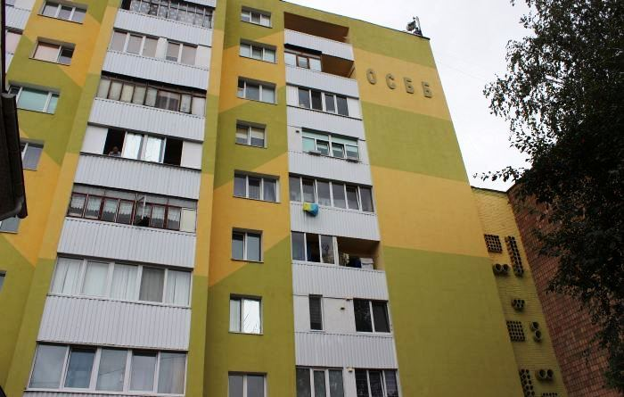

"Одна з найуспішніших історій утеплення - це Луцьке ОСББ "Явір - 2011", яке скористалося нашою програмою, облаштувало ІТП та провело комплексну термомодернізацію будинку, залучивши 2 млн грн. З них 40% відшкодувало Держенергоефективності, а відсотки за кредитом – Луцька міська рада. У результаті проведеної модернізації витрати на опалення для мешканців будинку зменшилися у 2,2 рази", - нагадав С.Савчук.

За його словами, таких історій чимало і з часом їх буде все більше. Про це свідчить всезростаючий попит на програму. За останній тиждень її учасниками стали ще 5 ОСББ, які залучили 453 тис. грн. на енергоефективні заходи. Загалом, Урядовою допомогою скористалося вже 341 ОСББ, освоївши разом майже 34 млн грн. на утеплення.

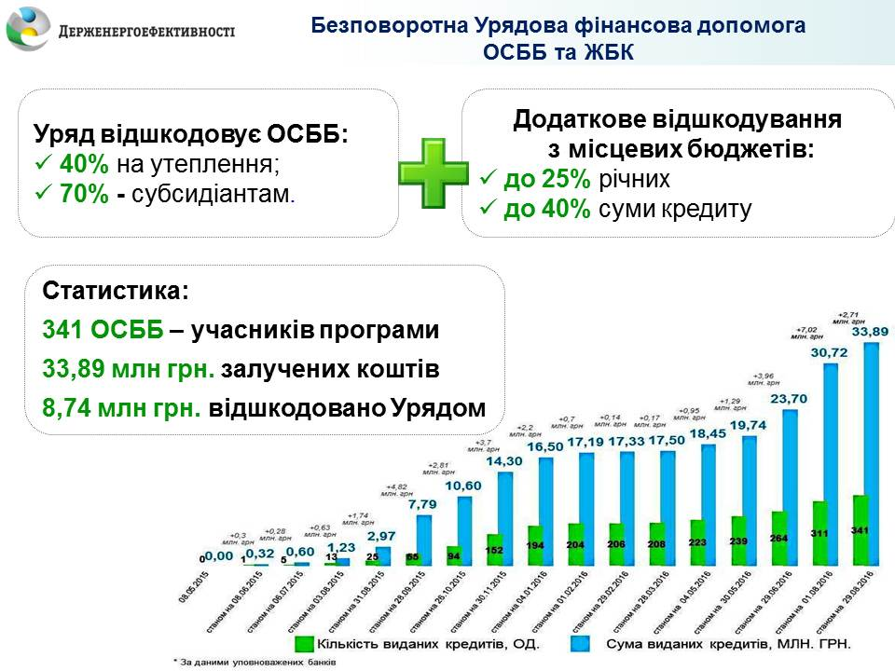

Нагадуємо, що за умовами Урядовою програми з енергоефективності мешканці багатоповерхівок, які об’єднались в ОСББ, отримують з держбюджету відшкодування 40% суми "теплого" кредиту. Якщо серед членів ОСББ є отримувачі субсидій, то компенсація буде значно більшою. Окрім державної, додаткову допомогу на утеплення можна одержати ще й від органів місцевого самоврядування. Таким чином, ОСББ може придбати необхідне енергоефективне обладнання чи матеріали майже за половину їхньої ринкової ціни.

Довідково:
З питань участі в Урядовій програмі з енергоефективності звертайтеся до Call-центру при Держенергоефективності за тел.: (044) 296-71-60, 292-32-57 та e-mail: energoefect@saee.gov.ua, energoefect2@saee.gov.ua, energoefect3@saee.gov.ua.
Управління комунікації та зв’язків з громадськістю
Держенергоефективності

